Anleitung: Wortwolke erstellen

Thema: „Fähigkeiten / Kompetenzen“
Eine Wortwolke ist eine schöne Möglichkeit, Begriffe zu einem Thema zu sammeln, zum Beispiel zum Abschluss einer Lerneinheit. Wortwolken können mit dem Wortwolkengenerator unter https://www.wortwolken.com/ erstellt werden. Klickt oder tippt man auf den Menüpunkt „Datei“ und „Text bearbeiten / herein kopieren“ kann man eigene Begriffe eingeben. Mit Hilfe weiterer Menüpunkte kann die Wortwolke gestaltet werden. Zum Schluss kann die Wortwolke unter „Datei“ => „Speichern“ gespeichert werden.
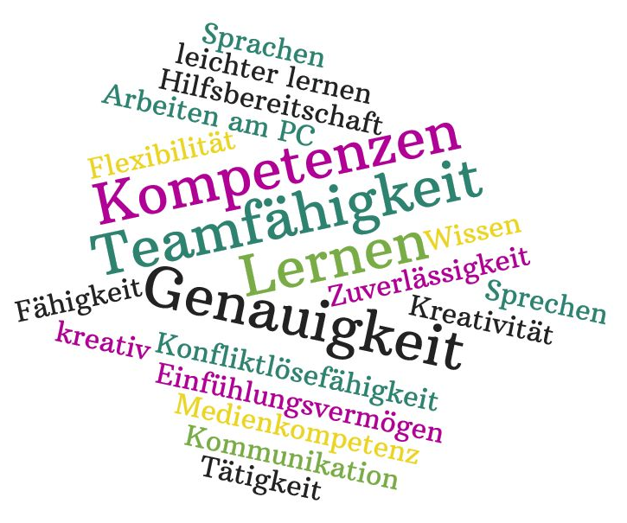

Link zur Internetseite:
https://www.wortwolken.com/

